

Universidad de Guadalajara

Sistema de Universidad Virtual

Proyecto II

Grupo 215615

Óscar Ariel Muñoz Barruquín

Isis Ariadna López Iracheta

Alba Marina Martínez Sánchez

Grupo 215913

Axel Alejandro Plascencia Dueñas

Asesor: Deisy Acosta Ham

Unidad 3 Actividad integradora. Producto final U3.

**Proyecto que se va a desarrollar.**

El proyecto que se desarrollará en esta actividad será la creación de una página Web para una empresa (*R&M Ambiental*) que se dedicará a la recolección de Residuos Peligrosos Biológicos Infecciosos, la cual tendrá como finalidad ser un medio de comunicación con los potenciales clientes, así como de difusión de ofertas y solicitud y seguimiento de servicios.

Roles

1. Product Owner (PO) - Axel Alejandro Plascencia Dueñas
2. Scrum Master (SM) - Alba Marina Martínez Sánchez
3. Desarrollador - Isis Ariadna López Iracheta
4. Desarrollador - Óscar Ariel Muñoz Barruquín

**Product backlog:**

|  |  |  |  |  |  |  |  |
| --- | --- | --- | --- | --- | --- | --- | --- |
| Identificador (ID) de la Historia | Enunciado de la Historia | Alias | Estado | Dimensión/ Esfuerzo | Interacción (Sprint) | Prioridad | Comentarios |
| 01 | Como cliente, quiero tener un sistema de comunicación sobre los servicios que ofrezco. | PantallaPrincipal | Finalizada | 27 | 1 | Alta |  |
| 02 | Como cliente, necesito que mis contratantes tengan una cuenta individual donde puedan gestionar los servicios que requieren. | CreacionCuentas | Finalizada | 24 | 1 | Alta |  |
| 03 | Como cliente, requiero una base de datos sobre los clientes, que incluyan información y periodización de los servicios. | BaseDatos | En progreso | 5 | 2 | Media |  |
| 04 | Como cliente, quiero poder hacer un seguimiento del estatus de los servicios solicitados activos. | SeguimientoServicios | Por Iniciar | 8 | 2 | Media | Actualización en tiempo real |
| 05 | Como cliente, necesito un espacio donde publicar promociones y novedades, de la empresa y del ramo. | BlogNovedades | Por Iniciar | 13 | 3 | Baja |  |

**INFORME DE CAMBIOS DEL PRODUCT BACKLOG**

Al realizar la reunión preliminar se realizó un ajuste en el estado de las tareas por realizar, pasando de estar pendiente a en progreso o por iniciar, debido a que el desarrollo de estas tareas no se realizará en el sprint 1, sino hasta los subsecuentes. También se modificaron los esfuerzos de las actividades del sprint uno, con base en las horas estimadas que se invertirán en cada actividad, asignando un punto de esfuerzo por cada dos horas laboradas. Como punto final se modificó la prioridad de las historias 04 y 05, de alta a media y de media a baja respectivamente; puesto que la reasignación de prioridades nos permitiría una mejor organización en las tareas a realizar.

En este caso no hubo una modificación a los esfuerzos de las historias 03, 04 y 05, debido a que éstas pertenecen a los Sprints 2 y 3, en esta actividad sólo se estará realizando el desarrollo del Sprint 1.

Se unifican las tareas de la historia 6 con las de la historia 5 y se ajustan las fichas de backlog y las calendarizaciones de los sprints, estos últimos en cuanto a tareas solamente, conformándolas todas dentro de la historia 5 y eliminando la historia 6. Se ajusta dentro del backlog el estado de la historia 1 de pendiente a finalizado.

En la reunión del día 15 de abril, se realizaron correcciones en el backlog conforme los avances de las tareas realizadas, eliminando la historia 6 de la tabla. Al finalizar la revisión de tareas completadas pertenecientes a la historia 2 se actualiza el estado dentro del backlog de “en progreso” a “finalizada” y se cambia el estado de la historia 3 a “en progreso”. El Scrum master realizó la actualización de estados mencionados en JIRA conforme las historias completadas y las pruebas de usabilidad realizadas.

**Fichas de backlog**

|  |
| --- |
| **ID:** 01  **Enunciado de historia:** Como cliente, quiero tener un sistema de comunicación sobre los servicios que ofrezco.  **Alias:** PantallaPrincipal  **Prioridad:** Alta  **Esfuerzo:** 27 puntos  **Descripción:** Desarrollar una interfaz intuitiva para comunicación de los servicios que se ofrecen, así como la posibilidad de navegar entre los diversos apartados de esta, de igual manera las ligas para los diversos apartados que se requieren en el proyecto.  **Tareas:**  1.1. Diseñar la interfaz de navegación dentro de la página.  1.2. Desarrollar la pantalla principal de navegación dentro del sitio.  1.3. Implementar los botones de navegación para los distintos apartados dentro del sitio.  1.4. Crear la pantalla de información general de la empresa.  1.5. Crear el apartado de los servicios que se ofrecen.  1.6. Desarrollar el formulario de contacto.  1.7. Realizar pruebas de usabilidad de la interfaz. |

|  |
| --- |
| **ID:** 02  **Enunciado de historia:** Como cliente, necesito que mis contratantes tengan una cuenta individual donde puedan gestionar los servicios que requieren.  **Alias:** CreaciónCuentas.  **Prioridad:** Alta  **Esfuerzo:** 24 puntos  **Descripción:** Implementar un sistema para que los clientes puedan crear una cuenta, ingresando su información personal, así como los datos de la empresa o negocios donde se realizaría la recolección de residuos.  **Tareas:**  2.1. Desarrollar la pantalla de inicio de sesión y creación de cuentas nuevas.  2.2. Implementar el formulario de creación de cuentas nuevas.  2.3. Desarrollar el proceso de validación de creación de cuentas nuevas.  2.4. Desarrollar la pantalla de navegación dentro de la cuenta.  2.5. Implementar el formulario de incorporación de nuevo lugar de recolección  2.6. Desarrollar el apartado de creación o eliminación de lugares de recolección.  2.7. Desarrollar la pantalla para la solicitud de servicios.  2.8. Desarrollar el formulario de solicitud de recolección de servicios. |

|  |
| --- |
| **ID:** 03  **Enunciado de historia:** Como cliente, requiero una base de datos sobre los clientes, que incluyan información y periodización de los servicios.  **Alias:** BaseDatos  **Prioridad:** Media  **Esfuerzo:** 5 puntos  **Descripción:** Desarrollar la gestión de una base de datos de los clientes, donde se incluyan los servicios solicitados, así como información de fechas de cuando se realizará el servicio, y la ubicación de recolección.  **Tareas:**  3.1. Desarrollar la pantalla de servidor de gestión de datos.  3.2. Implementar la funcionalidad de almacén de datos de los clientes.  3.3. Desarrollar la función de búsqueda de datos por número de cliente o ID  3.4. Desarrollar una tabla con la información de servicios próximos.  3.5. Implementar la funcionalidad de generación de un PDF automático con la información de la empresa a la que se le brindará servicio, así como información propia del tipo de servicio. |

|  |
| --- |
| **ID:** 04  **Enunciado de historia:** Como cliente, quiero poder hacer un seguimiento del estatus de los servicios solicitados activos.  **Alias:** SeguimientoServicios  **Prioridad:** Media  **Esfuerzo:** 8 puntos  **Descripción:** Implementar una pantalla tanto del lado cliente como servidor donde se pueda realizar el seguimiento del estatus de los servicios solicitados, tanto como recolección, así como el estatus de los residuos recolectados.  **Tareas:**  4.1. Desarrollar la pantalla de seguimiento de servicios del lado del servidor.  4.2. Desarrollar la pantalla de seguimiento de servicios del lado del cliente.  4.3. Implementar la funcionalidad de actualización del servicio (en proceso de recolección, recolectado, incinerado).  4.4. Desarrollar la función para la descarga del certificado de destrucción de RPBI’s. |

|  |
| --- |
| **ID:** 05  **Enunciado de historia:** Como cliente, necesito un espacio donde publicar promociones, y novedades de la empresa y del ramo.  **Alias:** BlogNovedades  **Prioridad:** Baja  **Esfuerzo:** 13 puntos  **Descripción:** Desarrollar un apartado de blog donde se puedan publicar novedades de la empresa, el ramo y promociones en los servicios.  **Tareas:**  5.1. Desarrollar la pantalla de blog de novedades.  5.2. Implementar el sistema de navegación dentro de los diversos artículos del blog.  5.3. Desarrollar un módulo nivel servidor para la creación de entradas nuevas al blog.  5.4. Desarrollar pruebas de navegación en la página.  5.5. Realizar pruebas de creación de usuarios e inicio de sesión  5.6. Realizar pruebas de solicitud y seguimiento de servicios.  5.7. Realizar pruebas de generación de certificados. |

**Calendarización del Sprint 1**

|  |  |  |  |  |  |  |
| --- | --- | --- | --- | --- | --- | --- |
| **Sprint 1 (15 días laborables)** | | | | | | |
| **Objetivo:** | |  | | | | |
| **Historias de usuario:** | | 01 (PantallaPrincipal) y 02 (CreacionCuentas) | | | | |
| Tareas | Día 1-2:  1.1. Diseñar la interfaz de navegación dentro de la página. | Día 3-5:  1.2. Desarrollar la pantalla principal de navegación dentro del sitio.  1.3. Implementar los botones de navegación para los distintos apartados dentro del sitio.  1.4. Crear la pantalla de información general de la empresa.  1.5. Crear el apartado de los servicios que se ofrecen. | Día 6-8:  1.6. Desarrollar el formulario de contacto.  2.1. Desarrollar la pantalla de inicio de sesión y creación de cuentas nuevas.  2.2. Implementar el formulario de creación de cuentas nuevas. | Día 9 -11  2.3. Desarrollar el proceso de validación de creación de cuentas nuevas.  2.4. Desarrollar la pantalla de navegación dentro de la cuenta.  2.5. Implementar el formulario de incorporación de nuevo lugar de recolección. | Día 12-14:  2.6. Desarrollar el apartado de creación o eliminación de lugares de recolección.  2.7. Desarrollar la pantalla para la solicitud de servicios.  2.8. Desarrollar el formulario de solicitud de recolección de servicios. | Día 15:  1.7. Realizar pruebas de usabilidad de la interfaz. |

**Planificación del sprint 1**

|  |  |  |  |  |  |  |  |  |  |  |  |  |  |  |  |  |  |  |  |  |
| --- | --- | --- | --- | --- | --- | --- | --- | --- | --- | --- | --- | --- | --- | --- | --- | --- | --- | --- | --- | --- |
| Elemento de trabajo pendiente | Puntos de historia | Responsable | Estado | Estimado Original | 1 | 2 | 3 | 4 | 5 | 6 | 7 | 8 | 9 | 10 | 11 | 12 | 13 | 14 | 15 | Revisión del Sprint |
| **01** |  |  |  |  |  |  |  |  |  |  |  |  |  |  |  |  |  |  |  |  |
| 1.1. Diseñar la interfaz de navegación dentro de la página. 1-2 | 8 | Alba | Finalizada | 16h | 8h | 8h |  |  |  |  |  |  |  |  |  |  |  |  |  |  |
| 1.2. Desarrollar la pantalla principal de navegación dentro del sitio. 3-5 | 3 | Alba | Finalizada | 6h |  |  | 6h |  |  |  |  |  |  |  |  |  |  |  |  |  |
| 1.3. Implementar los botones de navegación para los distintos apartados dentro del sitio. 3-5 | 3 | Alba | Finalizada | 6h |  |  | 2h | 4h |  |  |  |  |  |  |  |  |  |  |  |  |
| 1.4. Crear la pantalla de información general de la empresa. 3-5 | 3 | Alba | Finalizada | 6h |  |  |  | 4h | 2h |  |  |  |  |  |  |  |  |  |  |  |
| 1.5. Crear el apartado de los servicios que se ofrecen. 3-5 | 3 | Alba | Finalizada | 6h |  |  |  |  | 6h |  |  |  |  |  |  |  |  |  |  |  |
| 1.6. Desarrollar el formulario de contacto. 6-8 | 3 | Alba | Finalizada | 6h |  |  |  |  |  | 6h |  |  |  |  |  |  |  |  |  |  |
| 1.7. Realizar pruebas de usabilidad de la interfaz. | 4 | Isis Oscar | Finalizada | 8h |  |  |  |  |  |  |  |  |  |  |  |  |  |  | 8h |  |
| **02** |  |  |  |  |  |  |  |  |  |  |  |  |  |  |  |  |  |  |  |  |
| 2.1. Desarrollar la pantalla de inicio de sesión y creación de cuentas nuevas. 6-8 | 5 | Axel | Finalizada | 10h |  |  |  |  |  | 2h | 8h |  |  |  |  |  |  |  |  |  |
| 2.2. Implementar el formulario de creación de cuentas nuevas. 6-8 | 4 | Axel | Finalizada | 8h |  |  |  |  |  |  |  | 8h |  |  |  |  |  |  |  |  |
| 2.3. Desarrollar el proceso de validación de creación de cuentas nuevas. 9-11 | 3 | Axel | Finalizada | 6h |  |  |  |  |  |  |  |  | 6h |  |  |  |  |  |  |  |
| 2.4. Desarrollar la pantalla de navegación dentro de la cuenta. 9-11 | 6 | Axel | Finalizada | 12h |  |  |  |  |  |  |  |  | 2h | 8h | 2h |  |  |  |  |  |
| 2.5. Implementar el formulario de incorporación de nuevo lugar de recolección. 9-11 | 3 | Alba | Finalizada | 6h |  |  |  |  |  |  |  |  |  |  | 6h |  |  |  |  |  |
| 2.6. Desarrollar el apartado de creación o eliminación de lugares de recolección. 12-14 | 3 | Alba | Finalizada | 6h |  |  |  |  |  |  |  |  |  |  |  | 6h |  |  |  |  |
| 2.7. Desarrollar la pantalla para la solicitud de servicios. 12-14 | 6 | Alba | Finalizada | 12h |  |  |  |  |  |  |  |  |  |  |  | 2h | 8h | 2h |  |  |
| 2.8. Desarrollar el formulario de solicitud de recolección de servicios. 12-14 | 3 | Alba | Finalizada | 6h |  |  |  |  |  |  |  |  |  |  |  |  |  | 6h |  |  |
| **Total** |  |  |  | **120 h** |  |  |  |  |  |  |  |  |  |  |  |  |  |  |  |  |

**Calendarización del Sprint 2**

(Versión final)

|  |  |  |  |  |  |  |
| --- | --- | --- | --- | --- | --- | --- |
| **Sprint 2 (20 días laborables)** | | | | | | |
| **Objetivo:** | |  | | | | |
| **Historias de usuario:** | | 03 (BaseDatos) y 04 (SeguimientoServicios) | | | | |
| Tareas | Días 1-4  3.1. Desarrollar la pantalla de servidor de gestión de datos.  3.2. Implementar la funcionalidad de almacén de datos de los clientes. | Días 5-7  3.3. Desarrollar la función de búsqueda de datos por número de cliente o ID  3.4. Desarrollar una tabla con la información de servicios próximos. | Días 8-10  3.5. Implementar la funcionalidad de generación de un PDF automático con la información de la empresa a la que se le brindará servicio, así como información propia del tipo de servicio. | Días 11-13  4.1. Desarrollar la pantalla de seguimiento de servicios del lado del servidor. | Días 14-17  4.2. Desarrollar la pantalla de seguimiento de servicios del lado del cliente.  4.3. Implementar la funcionalidad de actualización del servicio (en proceso de recolección, recolectado, incinerado). | Días 18-20  4.4. Desarrollar la función para la descarga del certificado de destrucción de RPBI’s. |

**Planificación Sprint 2**

(Versión final)

|  |  |  |  |  |  |  |  |  |  |  |  |  |  |  |  |  |  |  |  |  |  |  |  |  |  |
| --- | --- | --- | --- | --- | --- | --- | --- | --- | --- | --- | --- | --- | --- | --- | --- | --- | --- | --- | --- | --- | --- | --- | --- | --- | --- |
| Elemento de trabajo pendiente | Puntos de historia | Responsable | Estado | Estimado Original | 1 | 2 | 3 | 4 | 5 | 6 | 7 | 8 | 9 | 10 | 11 | 12 | 13 | 14 | 15 | 16 | 17 | 18 | 19 | 20 | Revisión del Sprint |
| **03** |  |  |  |  |  |  |  |  |  |  |  |  |  |  |  |  |  |  |  |  |  |  |  |  |  |
| 3.1. Desarrollar la pantalla de servidor de gestión de datos. 1-4 | 12 | Isis y Oscar | En progreso | 24h | 8h | 8h | 8h |  |  |  |  |  |  |  |  |  |  |  |  |  |  |  |  |  |  |
| 3.2. Implementar la funcionalidad de almacén de datos de los clientes.1-4 | 4 | Isis y Oscar | En progreso | 8h |  |  |  | 8h |  |  |  |  |  |  |  |  |  |  |  |  |  |  |  |  |  |
| 3.3. Desarrollar la función de búsqueda de datos por número de cliente o ID5-7 | 6 | Isis y Oscar | En progreso | 12h |  |  |  |  | 8h | 4h |  |  |  |  |  |  |  |  |  |  |  |  |  |  |  |
| 3.4. Desarrollar una tabla con la información de servicios próximos.5-7 | 6 | Isis y Oscar | En progreso | 12h |  |  |  |  |  | 4h | 8h |  |  |  |  |  |  |  |  |  |  |  |  |  |  |
| 3.5. Implementar la funcionalidad de generación de un PDF automático con la información de la empresa a la que se le brindará servicio, así como información propia del tipo de servicio. 8-10 | 12 | Isis y Oscar | En progreso | 24h |  |  |  |  |  |  |  | 8h | 8h | 8h |  |  |  |  |  |  |  |  |  |  |  |
| **03** |  |  |  |  |  |  |  |  |  |  |  |  |  |  |  |  |  |  |  |  |  |  |  |  |  |
| 4.1. Desarrollar la pantalla de seguimiento de servicios del lado del servidor.11-13 | 12 | Isis y Oscar | Por iniciar | 24h |  |  |  |  |  |  |  |  |  |  | 8h | 8h | 8h |  |  |  |  |  |  |  |  |
| 4.2. Desarrollar la pantalla de seguimiento de servicios del lado del cliente. 14-17 | 5 | Isis y Oscar | Por iniciar | 10h |  |  |  |  |  |  |  |  |  |  |  |  |  | 8h | 2h |  |  |  |  |  |  |
| 4.3. Implementar la funcionalidad de actualización del servicio (en proceso de recolección, recolectado, incinerado).14-17 | 11 | Isis y Oscar | Por iniciar | 22h |  |  |  |  |  |  |  |  |  |  |  |  |  |  | 6h | 8h | 8h |  |  |  |  |
| 4.4. Desarrollar la función para la descarga del certificado de destrucción de RPBI’s.18-20 | 12 | Isis y Oscar | Por iniciar | 24h |  |  |  |  |  |  |  |  |  |  |  |  |  |  |  |  |  | 8h | 8h | 8h |  |
| **Total** |  |  |  | **160 h** |  |  |  |  |  |  |  |  |  |  |  |  |  |  |  |  |  |  |  |  |  |

**Calendarización del Sprint 3**

(Versión final)

|  |  |  |  |  |  |  |
| --- | --- | --- | --- | --- | --- | --- |
| **Sprint 3 (15 días laborables)** | | | | | | |
| **Objetivo:** | |  | | | | |
| **Historias de usuario:** | | 05 (BlogNovedades) y 06 (PruebasFuncionalidad) | | | | |
| Tareas | Día 1-3:  5.1. Desarrollar la pantalla de blog de novedades. | Día 4-5:  5.2. Implementar el sistema de navegación dentro de los diversos artículos del blog. | Día 6-7:  5.3. Desarrollar un módulo nivel servidor para la creación de entradas nuevas al blog. | Día 8-10  5.4. Desarrollar pruebas de navegación en la página. | Día 11-13:  5.5. Realizar pruebas de creación de usuarios e inicio de sesión | Día 14-15:  5.6. Realizar pruebas de solicitud y seguimiento de servicios.  5.7. Realizar pruebas de generación de certificados. |

**Planificación del sprint 3**

(Versión final)

|  |  |  |  |  |  |  |  |  |  |  |  |  |  |  |  |  |  |  |  |  |
| --- | --- | --- | --- | --- | --- | --- | --- | --- | --- | --- | --- | --- | --- | --- | --- | --- | --- | --- | --- | --- |
| Elemento de trabajo pendiente | Puntos de historia | Responsable | Estado | Estimado Original | 1 | 2 | 3 | 4 | 5 | 6 | 7 | 8 | 9 | 10 | 11 | 12 | 13 | 14 | 15 | Revisión del Sprint |
| **05** |  |  |  |  |  |  |  |  |  |  |  |  |  |  |  |  |  |  |  |  |
| 5.1. Desarrollar la pantalla de blog de novedades. | 12 | Alba y Axel | Por iniciar | 24h | 8h | 8h | 8h |  |  |  |  |  |  |  |  |  |  |  |  |  |
| 5.2. Implementar el sistema de navegación dentro de los diversos artículos del blog. | 8 | Alba y Axel | Por iniciar | 16h |  |  |  | 8h | 8h |  |  |  |  |  |  |  |  |  |  |  |
| 5.3. Desarrollar un módulo nivel servidor para la creación de entradas nuevas al blog. | 8 | Alba y Axel | Por iniciar | 16h |  |  |  |  |  | 8h | 8h |  |  |  |  |  |  |  |  |  |
| 5.4. Desarrollar pruebas de navegación en la página. | 12 | Alba y Axel | Por iniciar | 24h |  |  |  |  |  |  |  | 8h | 8h | 8h |  |  |  |  |  |  |
| 5.5. Realizar pruebas de creación de usuarios e inicio de sesión | 12 | Alba y Axel | Por iniciar | 24h |  |  |  |  |  |  |  |  |  |  | 8h | 8h | 8h |  |  |  |
| 5.6. Realizar pruebas de solicitud y seguimiento de servicios. | 6 | Alba y Axel | Por iniciar | 6h |  |  |  |  |  |  |  |  |  |  |  |  |  | 6h |  |  |
| 5.7. Realizar pruebas de generación de certificados. | 5 | Alba y Axel | Por iniciar | 10h |  |  |  |  |  |  |  |  |  |  |  |  |  | 2h | 8h |  |
| **Total** |  |  |  | **120 h** |  |  |  |  |  |  |  |  |  |  |  |  |  |  |  |  |

**Calendarización de reuniones**

|  |  |  |  |  |
| --- | --- | --- | --- | --- |
| **Tipo de reunión** | **Día** | **Horario** | **Plataforma** | **Minuta** |
| Sprint Planning | 16/03/2025 | 9:00 | Google Meet | Presentación de proyectos, elección de uno de ellos y delegación de roles, y calendarización de reuniones. |
| Reunión regular 1 | 20/03/2025 | 11:00 | Google Meet | Replanificación del backlog y ajustes de las historias 1 y 2. (Product Owner) |
| Reunión regular 2 | 23/03/2025 | 9:30 | Google Meet | Replanificación de tareas del sprint 1. (Scrum Master) |
| Reunión regular 3 | 25/03/2025 | 11:30 | Google Meet | Se comenzará con el registro del backlog en JIRA. |
| Reunión regular 4 | 27/03/2025 | 11:15 pm | Google Meet | Revisión de Backlogs y Sprint (Product Owner y Scrum Master) |
| Reunión regular 5 | 30/03/2025 | 9:30 am | Google Meet | Se crea la Liga de GitHub donde se subirán los avances del desarrollo del Proyecto. (Desarrollador) |
| Reunión regular 6 | 02/04/2025 | 10:30 pm | Google Meet | Se realiza la creación del Sprint 1 en Jira y su inicio. (Scrum Master)  Se comienza el desarrollo del código en GitHub (Desarrollador) |
| Reunión regular 7 | 03/04/2025 | 10:30 pm | Google Meet | Se presenta el primer desarrollo de la pantalla principal con las funciones básicas de navegación (Desarrollador) |
| Reunión regular 8 | 06/04/2025 | 9:30 am | Google Meet | Se desarrolló planificación de Sprints 2 y 3.  Se sincronizan datos de Jira y GitHub  <https://github.com/AlbaMarina12/Proyecto-RMAmbiental>  <https://alumnos-team-z3w169t9.atlassian.net/jira/software/projects/RA/boards/34/backlog?selectedIssue=RA-15> |
| Reunión regular 9 | 08/04/2025 | 10:30 pm | Google Meet | Se integra un nuevo desarrollador al equipo, quien se encargará de la creación de las interfaces mencionadas en la historia 2 dentro de las tareas 2.1 a la 2.4.  Se modifica la historia 6 para integrarla en la historia 5 junto con sus tareas. |
| Reunión regular 10 | 10/04/2025 | 10:30 pm | Google Meet | Se mostraron las interfaces creadas por el nuevo desarrollador a las que se les dio el visto bueno.  Se hizo cambio de tareas entre las tareas 2.5 y 2.6 al observar que debe implementarse primero el formulario de ubicación nueva de recolección para luego crear la opción de alta o eliminación de locaciones. |
| Reunión regular 11 | 13/04/2025 | 9:30 am | Google Meet | Se revisan avances del desarrollo de las tareas 2.4 a la 2.6 |
| Reuniónde revisión | 15/04/2025 | 10:30 pm | Google Meet | Se revisan avances de las tareas 2.4 a la 2.8 y se realizan pruebas de usabilidad. Se modifica la tabla de backlog, así como la actualización de los estados en las fichas y en JIRA. Se acuerda una reunión para coordinar las gráficas que se presentarán en la revisión siguiente.  <https://alumnos-team-z3w169t9.atlassian.net/jira/software/projects/RA/list>  <https://github.com/AlbaMarina12/Proyecto-RMAmbiental> |
| Reunión de retrospectiva | 17/04/2025 | 10:30 pm | Google Meet | Se realiza la retrospectiva de todo el sprint 1, se realizaron los comentarios finales de parte de todo el equipo. |

**CONTROL DE CAMBIOS**

06/04/2025

En la reunión regular número 8 se revisaron los avances en la programación de las pantallas, se resolvieron problemas con la sincronización de datos entre GitHub y Jira (realizado por el desarrollador), además de que se realizó el desarrollo de la planificación y calendarización de los Sprint 2 y 3 (realizado por el SM y el PO), así mismo se añadió una sexta historia en el Product Backlog, debido a que el cliente solicitó pruebas de funcionalidad de la página terminada.

08/04/2025

En la reunión se presentó un nuevo integrante de equipo, quien fungirá con el rol de desarrollador. Delegándose las tareas 2.1 a la 2.4 de la historia 2 para continuar el avance del sprint 1. Alba continua como desarrollador de las tareas 2.5 a la 2.8 continuando con la historia 2 para estimar concluir el sprint 1.

10/04/2025

En la reunión se presentó un primer avance de las pantallas de creación de usuario e inicio de sesión, obteniendo un VoBo por parte de la SM y el PO.  
También el desarrollador realizó la observación de que una mejor manera de continuar con el desarrollo, en la parte de solicitud de servicios sería mejor implementar el desarrollo del formulario de ubicación nueva de recolección (tarea 2.6) y después con la opción de alta o eliminación de locaciones (tarea 2.5), por lo que se aceptó el cambio y se realizó la modificación en el orden de estas (cambio en el Product Backlog, Fichas de Backlog y Planificación del Sprint).

13/04/2025

Se comprobaron las tareas finalizadas y el avance de las tareas 2.4, 2.5 y 2.6, se acordaron los puntos a revisar para las reuniones regulares siguientes, además de los avances esperados con respecto a la calendarización.

15/04/2025

Tras la finalización de las tareas, nos reunimos con el cliente para presentarle los avances y los cambios que él había solicitado a lo largo del desarrollo del sprint de acuerdo con sus requerimientos.

Por nuestra parte, se revisan los avances de las tareas 2.4 a 2.8 y se ejecutan las pruebas necesarias para verificar el funcionamiento de las interfaces. Al corroborar su funcionamiento, podemos darlas por completadas y, por tanto, se ha modificado su estado de “en progreso” a “finalizadas”. Con esto, se da por concluido el sprint 1.

Estos cambios se vieron reflejados de igual forma en Jira y en cuanto a Github se verificaron que los enlaces se ejecutaran correctamente.

Una vez presentados las tareas y al tener el visto bueno y aprobación del cliente, el sprint 1 se da por concluido, para continuar con el desarrollo del sprint 2.

Así mismo, para el inicio del sprint 2, se modifican los roles, quedando reasignados al inicio del documento.

Se acuerda una última reunión de retrospectiva con el Scrum Master, el Product Owner y los desarrolladores, para abordar cómo se desarrolló el cumplimiento de las metas y la evaluación de los procedimientos planteados del Sprint 1 para evaluar qué se puede mejorar en el sprint 2.

17/04/2025

Para continuar con las fases del sprint, se juntaron a los integrantes del proyecto para tener una retrospectiva amplia del proceso, progreso y culminación del sprint 1.

Por su parte el desarrollador nos comentó que el tiempo estimado y asignado para algunas tareas se encontraba muy justos, por el nivel de complejidad que ésta implicaba, por lo que fue necesario un reajuste de calendarización de presentación de entregables. También propuso una modificación en la calendarización de las actividades en la parte de creación de cuentas, esto debido a que la modificación lograría que el flujo del trabajo y el desarrollo fuese más efectivo, al optimizar la gestión de las tareas.

El Product Owner, se encontró siempre en contacto con el Cliente, proporcionando un informe de los avances semanales, buscando siempre la aprobación del mismo con respecto al producto entregado, por lo que, a petición del cliente, solicitó a los desarrolladores un ajuste en el diseño original de la pantalla de inicio, por uno mejor optimizado y con mayor atractivo visual.

El Scrum Master, se encontró siempre al pendiente del proceso del desarrollo y en qué fase se encontraba, apoyando a la resolución de dudas y problemas que fueran surgiendo, a través de las reuniones regulares. Además de que apoyó con la integración de un nuevo desarrollador para facilitar la culminación de las tareas. Así mismo, junto con el Product Owner propusieron la eliminación de la historia “6”, para integrar sus respectivas tareas a la historia “5” y poder obtener un mejor flujo en el trabajo a desarrollar.

Después de haber realizado un análisis detallado de las tareas pertenecientes a la historia 6 el equipo en conjunto concluyo que las tareas al ser actividades prácticas de usabilidad y testeo tienen relación a la secuencia del resto de las tareas de la historia 5, por lo que es factible que se integraran todas en una sola historia (historia 5) eliminando la historia 6.

## Avances

Durante el desarrollo del Sprint 1, el equipo logró avanzar de forma significativa en la creación de las funcionalidades esenciales para la página web de R&M Ambiental. Este sprint, con una duración de 15 días laborables, tuvo como objetivo principal la implementación de las historias de usuario correspondientes a la pantalla principal del sitio web y al sistema de gestión de cuentas para los contratantes.

En primer lugar, se abordó la Historia de Usuario 01, la cual contemplaba el diseño e implementación de la pantalla principal del sitio. Se trabajó en la creación de una interfaz intuitiva que permitiera al usuario navegar entre los distintos apartados del sistema. Esta labor incluyó el diseño gráfico de la navegación, el desarrollo de la pantalla de inicio, la incorporación de botones funcionales para acceder a secciones como los servicios y la información institucional de la empresa, así como la integración de un formulario de contacto. Una vez completado este módulo, se realizaron pruebas de usabilidad para verificar que la navegación fuera clara y funcional, obteniendo resultados positivos tras pequeños ajustes recomendados durante la revisión interna.

Posteriormente, se llevó a cabo la Historia de Usuario 02, centrada en el desarrollo del sistema de creación y gestión de cuentas para los usuarios. Este componente fue dividido entre dos desarrolladores: mientras uno se encargó de la implementación de las pantallas de registro e inicio de sesión, así como del proceso de validación de cuentas, el otro trabajó en las funcionalidades que permiten a los clientes incorporar nuevas ubicaciones de recolección, eliminarlas o modificarlas según sea necesario. También se integraron las pantallas y formularios necesarios para que los clientes pudieran solicitar servicios de recolección, incluyendo la captura de datos clave como ubicación, tipo de residuo y fecha del servicio.

Durante el proceso, se llevaron a cabo reuniones periódicas para supervisar el avance de cada tarea y realizar ajustes necesarios. En la reunión del 15 de abril, se presentaron los módulos completados al cliente, quien aprobó su funcionalidad y confirmó que se habían cumplido los requerimientos establecidos. A partir de esta validación, se actualizaron los estados en JIRA marcando ambas historias como finalizadas, y se verificó que los cambios estuvieran correctamente reflejados en el repositorio de GitHub.

Este sprint concluyó con una última reunión de retrospectiva, en la que se evaluaron los logros obtenidos y se identificaron áreas de mejora para optimizar el trabajo en los siguientes sprints. En general, se alcanzaron los objetivos establecidos y se sentaron las bases técnicas para continuar con el desarrollo de las siguientes funcionalidades del sistema.

**Evidencia del funcionamiento del sistema:**

**Gráfico flujo acumulado de sprint (1, 2 y 3):**

El gráfico de flujo acumulado de los tres sprint permite visualizar de manera global el comportamiento del flujo de trabajo a lo largo del proyecto. En él se pueden distinguir tres secciones clave: tareas "Por hacer", "En curso" y "Finalizadas", cada una representando el estado de avance del equipo.

Durante el Sprint 1, se observa una acumulación inicial en la columna de "Por hacer", que se estabiliza conforme las tareas avanzan a "En curso" y finalmente a "Finalizadas". El incremento más notorio en tareas completadas ocurre en los últimos días, lo que indica una concentración de entregables al cierre del sprint.

En el Sprint 2, aunque aún se encuentra en desarrollo, se aprecia una transición más balanceada entre los estados, mostrando que el equipo ha optimizado la distribución de carga y mejorado su capacidad de trabajo continuo. Se reducen los picos de acumulación en "En curso", lo cual refleja mayor fluidez en la ejecución y coordinación.

Respecto al Sprint 3, se ve un aumento progresivo de tareas en “Por hacer”, lo cual corresponde al inicio del sprint y a la carga planificada recientemente. Aún no se reflejan tareas en "Finalizadas", lo que es esperable considerando que el sprint se encuentra en fase temprana. Este comportamiento está dentro de lo previsto y será importante monitorear el ritmo de avance en los próximos días para evitar cuellos de botella.

**Gráfico de quemado Sprint 1:**

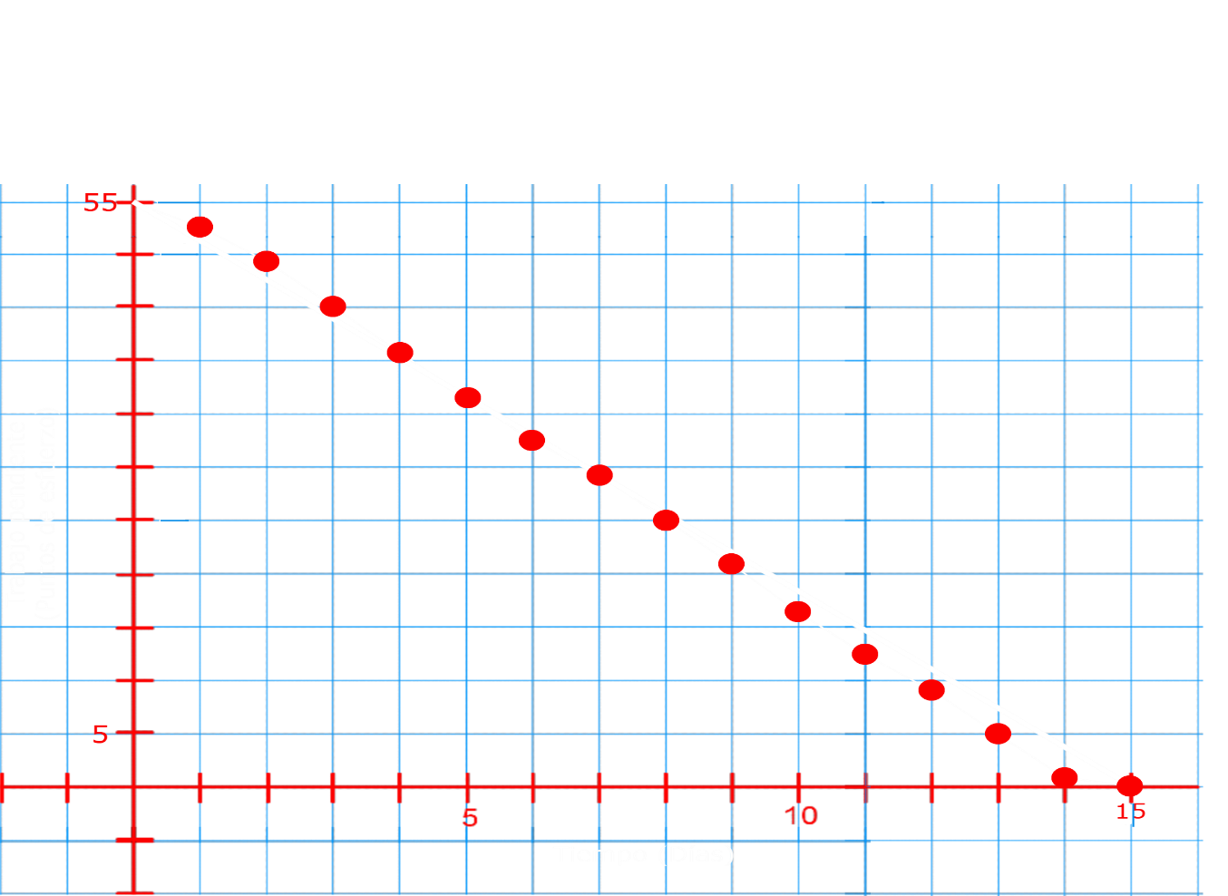

El gráfico de quemado del Sprint 1 refleja la evolución del trabajo completado en comparación con la línea ideal proyectada al inicio del sprint. En este caso, se observa que el equipo comenzó con buen ritmo, logrando avances importantes en los primeros días. Sin embargo, hacia la mitad del sprint se detectó un estancamiento, evidenciado por una línea de progreso que se mantuvo estable durante algunos días.

Este rezago coincidió con la incorporación de un nuevo desarrollador y ajustes en la calendarización, lo que momentáneamente afectó el ritmo de trabajo. No obstante, en la última etapa del sprint, el equipo logró retomar el ritmo, cerrando con una cantidad significativa de tareas finalizadas y cumpliendo con los entregables comprometidos.

La línea de alcance (línea superior del gráfico) sufrió una ligera modificación respecto a la planeación original, lo cual indica que se añadieron tareas después del inicio del sprint. Este cambio fue consecuencia de observaciones del cliente y mejoras acordadas durante las reuniones de seguimiento.

Aunque la línea de trabajo real (línea verde) no coincidió exactamente con la línea ideal (línea diagonal descendente), el gráfico muestra que el equipo supo adaptarse a los cambios y alcanzar un cierre exitoso. Para futuros sprints, se recomienda fortalecer la estimación de esfuerzos, identificar posibles bloqueos desde etapas tempranas y mantener el backlog más estable una vez iniciado el sprint, con el fin de reducir desviaciones y mantener una quema de tareas más constante.

**Gráfica del sprint 1 finalizado:**

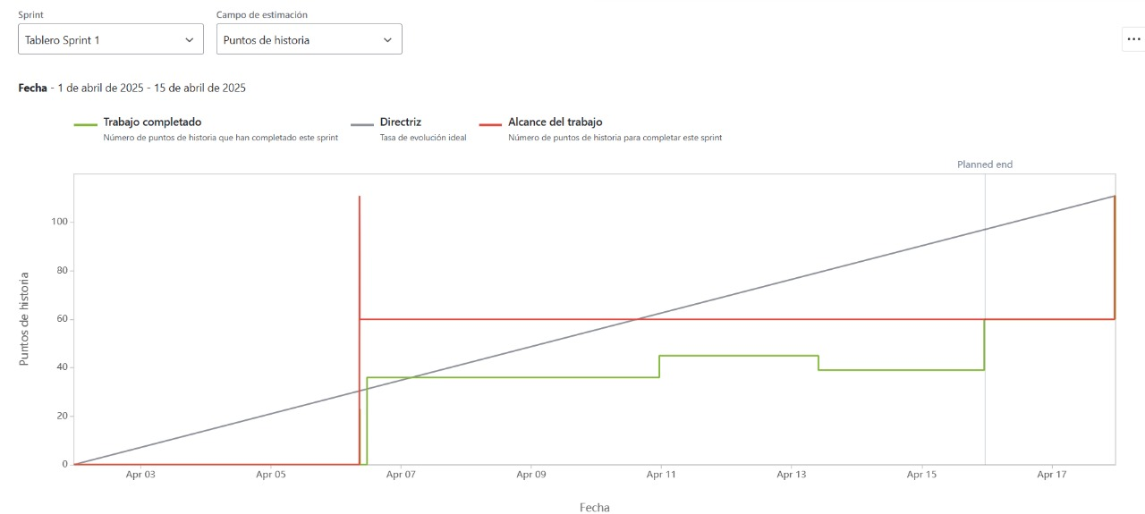

La gráfica del Sprint 1 finalizado presenta un resumen visual del cumplimiento de todas las tareas planificadas para este primer ciclo de desarrollo. En ella se aprecia que el equipo logró completar satisfactoriamente las actividades correspondientes a las historias de usuario 01 (Pantalla Principal) y 02 (Creación de cuentas), cumpliendo con los entregables esenciales definidos para este sprint.

El cierre exitoso se respalda con el estado de todas las tareas marcadas como "Finalizadas", lo cual evidencia una ejecución efectiva del trabajo en los tiempos establecidos. Además, refleja que la coordinación entre roles fue adecuada y que las tareas fueron correctamente distribuidas y gestionadas, incluso ante ajustes como la reasignación de tareas y la incorporación de un nuevo desarrollador.

Esta gráfica también representa la validación final por parte del cliente, quien aprobó la funcionalidad de los módulos entregados tras las pruebas de usabilidad. Su aprobación permitió actualizar los estados en JIRA y consolidar el sprint como concluido.

En resumen, la gráfica refuerza visualmente el cumplimiento de los objetivos del Sprint 1, destacando la capacidad del equipo para adaptarse a los cambios, entregar un producto funcional y mantener una comunicación constante con el cliente durante todo el proceso.

**Análisis de gráficos respectivos del Sprint 1:**

Durante la retrospectiva del Sprint 1, como equipo observamos que originalmente se planificaron aproximadamente 60 puntos de historia, los cuales se fueron modificando a lo largo del mismo, al final se registraron cerca de 40 puntos, lo cual representó el avance necesario para culminar el Sprint 1. Aunque no alcanzamos completamente la línea de alcance, el progreso fue constante en la mayoría del ciclo.

Detectamos que la línea de alcance se ajustó al inicio del sprint 1, lo que sugiere que se añadieron tareas luego de la planificación inicial, por retroalimentación o cambios urgentes.

Vimos un buen avance en los primeros días, pero notamos un estancamiento temporal a mitad del sprint 1. Retomamos el ritmo antes del cierre y recuperamos parte del rezago.

Reconocimos que debemos mejorar la estimación del esfuerzo y anticiparnos a posibles bloqueos. Estos aprendizajes nos servirán para planear con más precisión en el Sprint 2.

Acordamos mantener el backlog más estable una vez iniciado el sprint 2 y promover más trabajo colaborativo entre roles para que el avance real (línea verde) esté más alineado con la directriz esperada.

Analizamos también el diagrama de flujo acumulado correspondiente al Sprint 1. Esta visualización nos permitió ver cómo fluyó el trabajo desde que las tareas fueron agregadas al backlog hasta que fueron completadas.

Durante los primeros días se mantuvo una carga baja de trabajo. Sin embargo, entre el 5 y 6 de abril se incrementó significativamente el número de tareas en la columna "Por hacer", lo cual coincide con el momento en que se definió completamente el backlog.

A partir de ahí, las tareas comenzaron a moverse a "En curso", aunque detectamos que muchas se mantuvieron en ese estado más tiempo del esperado.

La sección "Listo" empezó a reflejar tareas completadas alrededor del 8 de abril, con un aumento más marcado en los últimos días del sprint 1.

Como equipo, reflexionamos que el flujo de trabajo pudo haberse beneficiado de una mejor distribución del esfuerzo durante los primeros días. También observamos que hubo tareas que se mantuvieron bloqueadas o con poco avance, lo cual generó cierta acumulación intermedia. Para el siguiente sprint (2) acordamos planificar con mayor claridad los criterios de avance diario y los puntos de control.

**Evidencia de JIRA:**

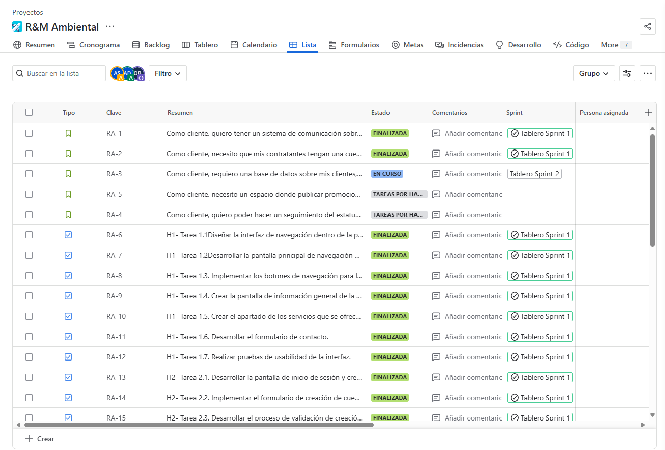

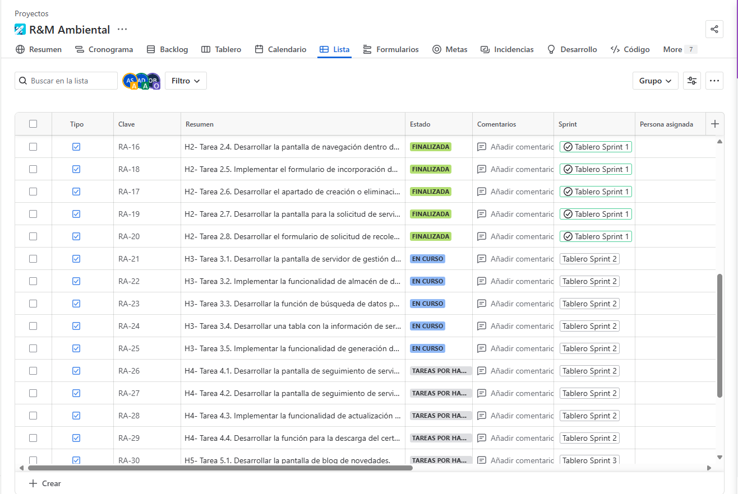

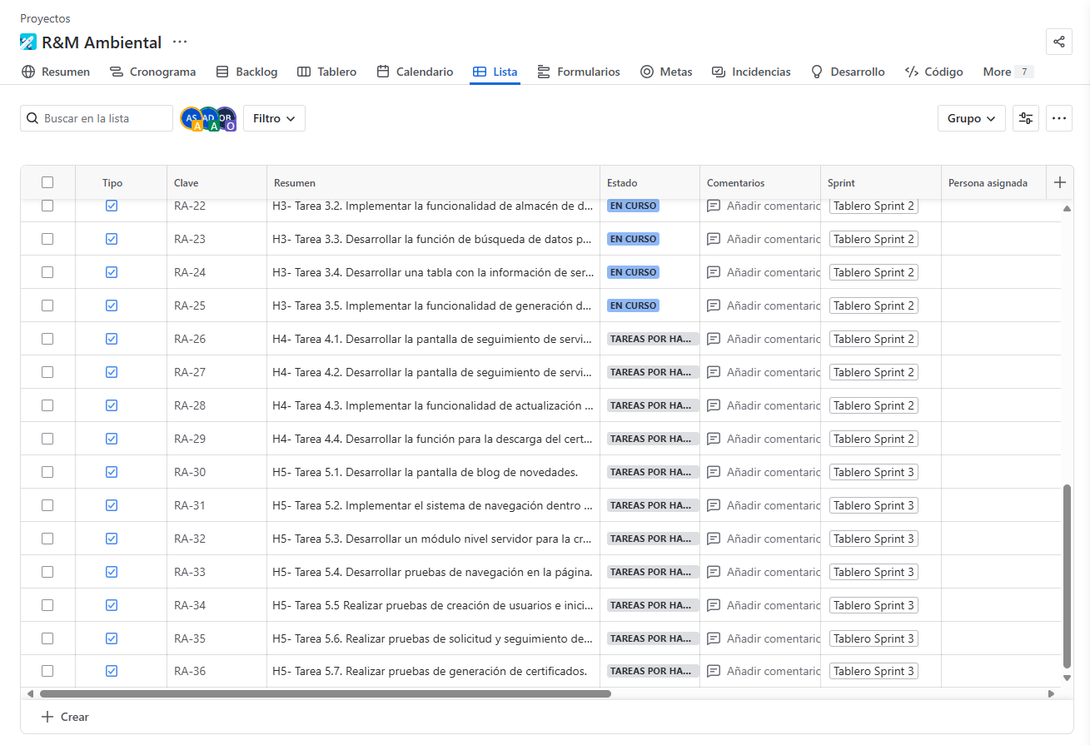

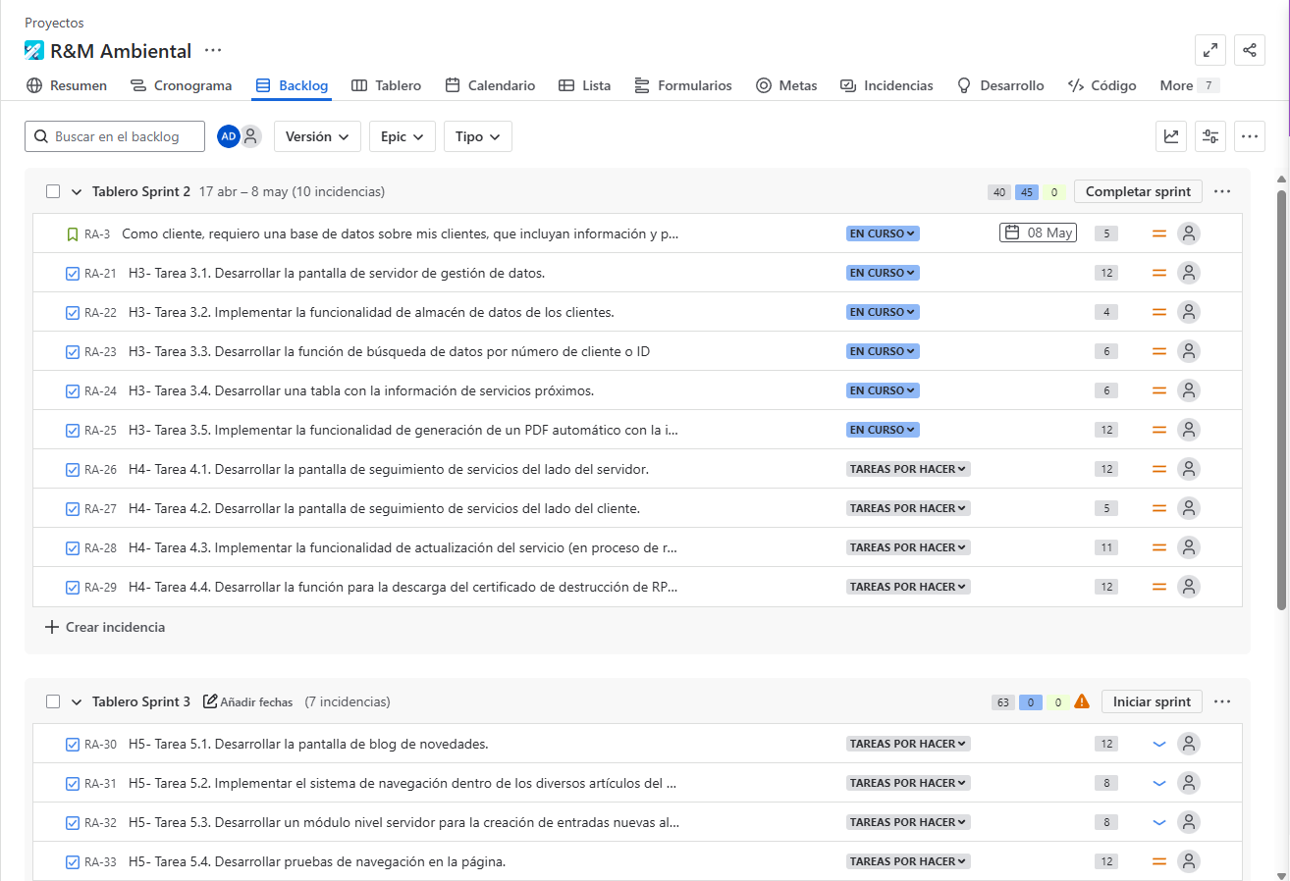

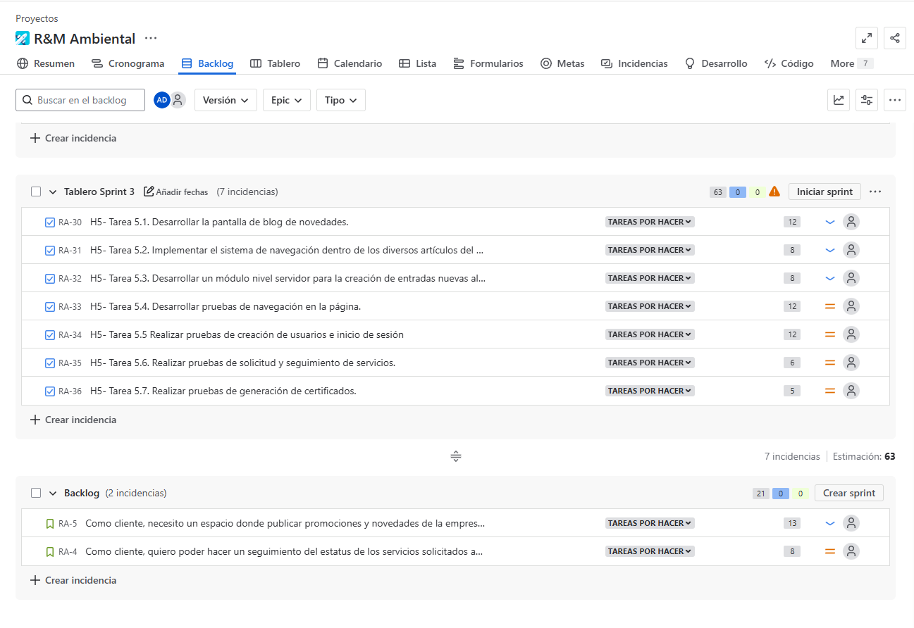

**Código de sprint almacenado en github:**

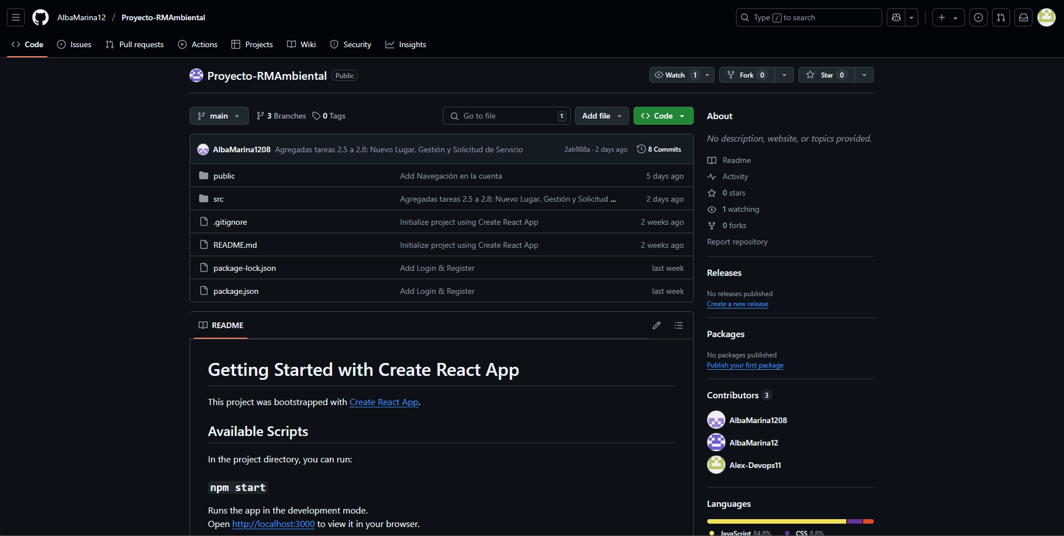

[AlbaMarina12/Proyecto-RMAmbiental](https://github.com/AlbaMarina12/Proyecto-RMAmbiental) (https://github.com/AlbaMarina12/Proyecto-RMAmbiental.git)

**EVIDENCIA DE LAS REUNIONES REGULARES:**

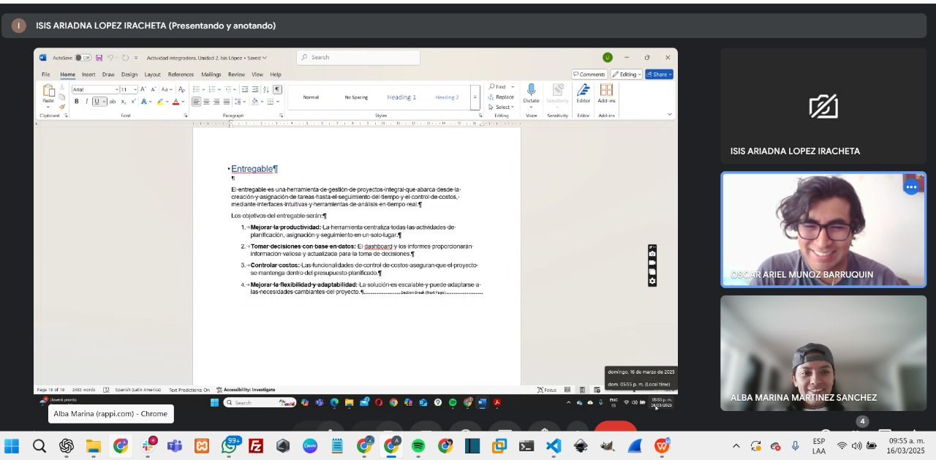

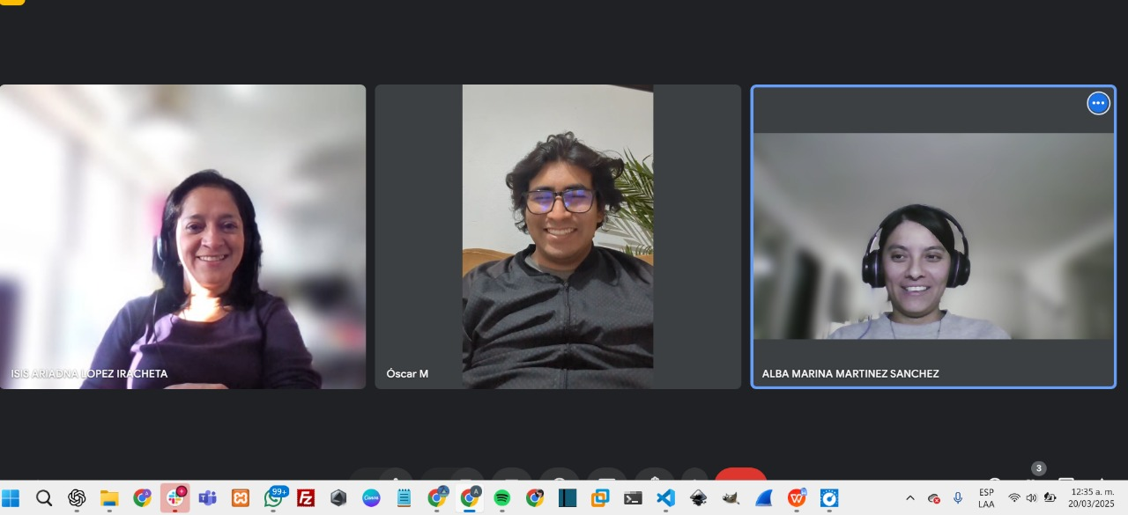

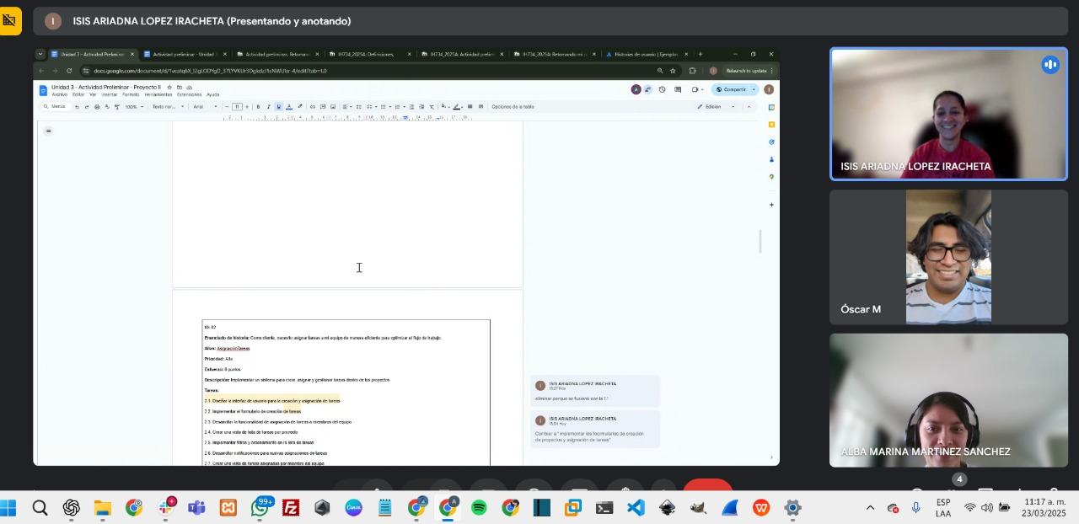

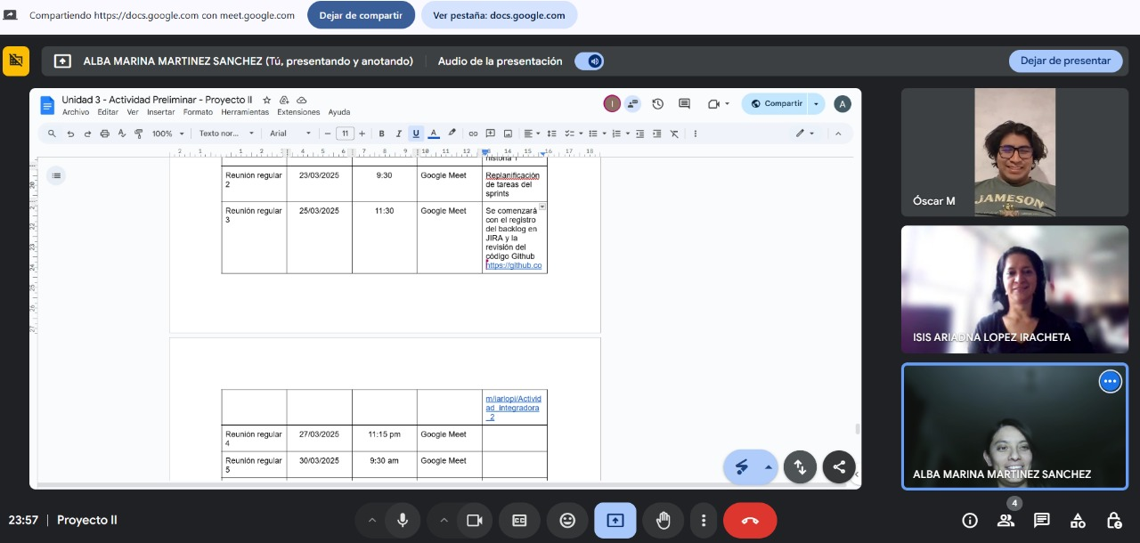

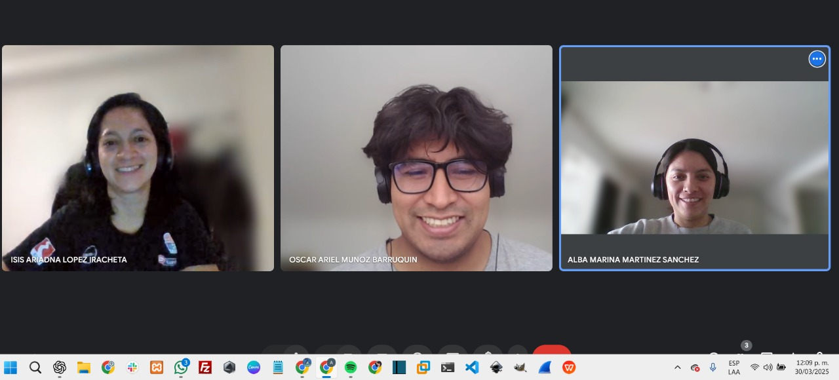

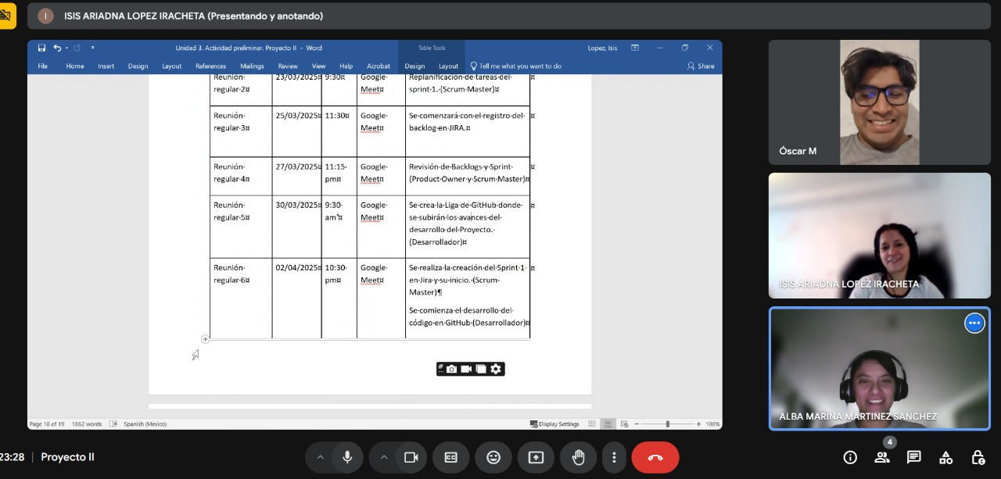

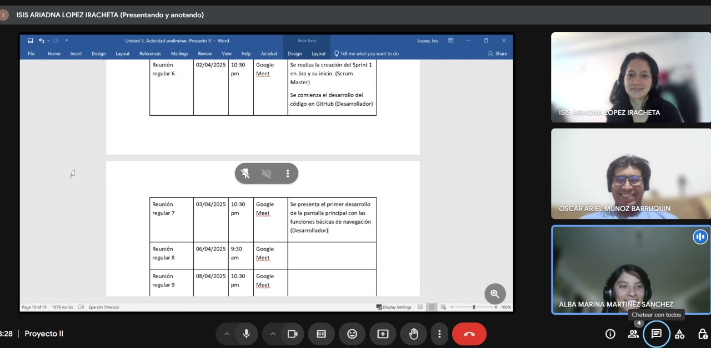

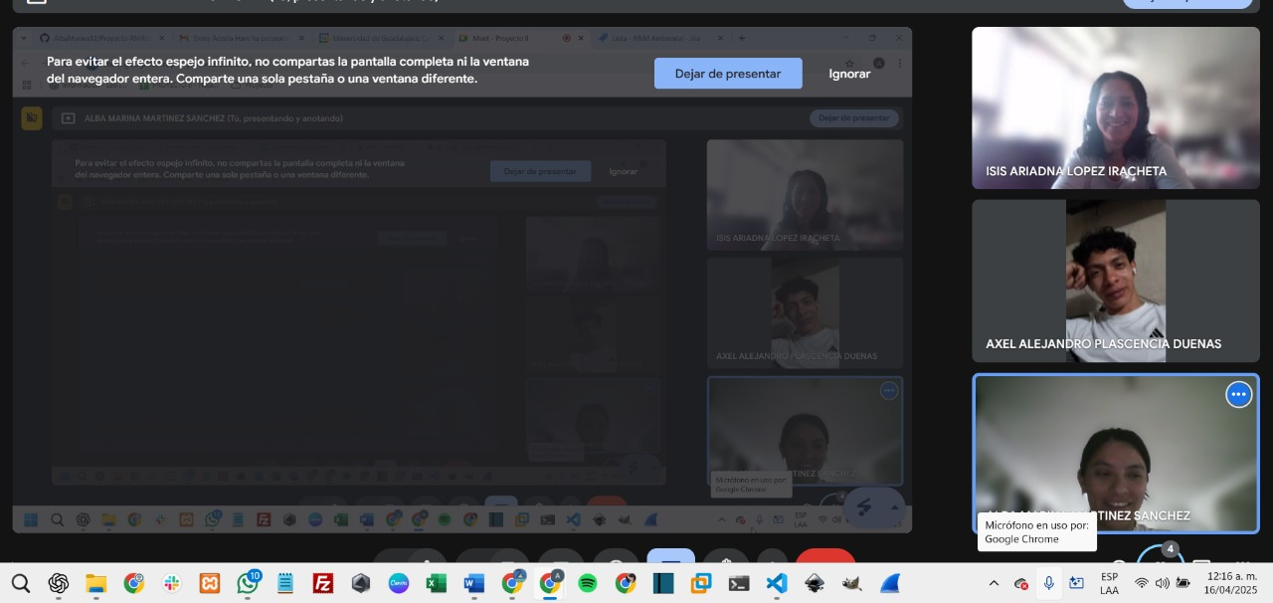

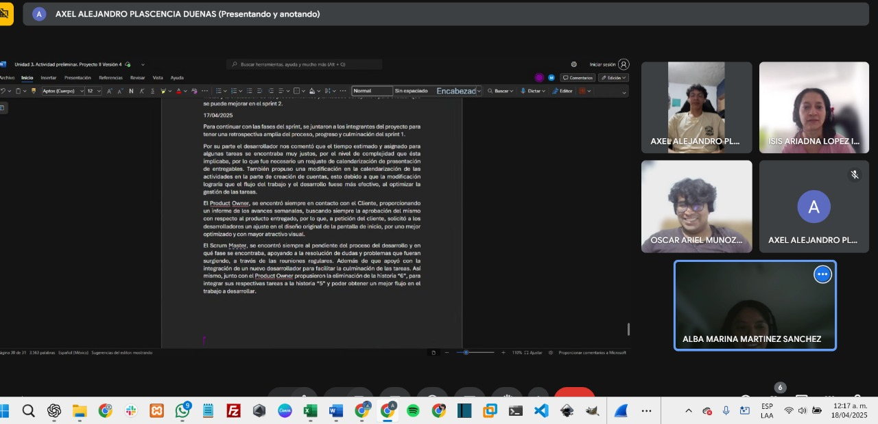

**Referencias:**

Atlassian. (2020). Página principal Jira Software. Disponible en <https://www.atlassian.com/es/software/jira>

Getting started with Jira: 6 basic steps. Disponible en <https://www.atlassian.com/software/jira/guides/getting-started/basics#step-1-create-a-project>

Cumulative Flow Diagram. Disponible en <https://confluence.atlassian.com/jirasoftwarecloud/cumulative-flow-diagram-777002689.html>

Burndown Chart. Disponible en <https://confluence.atlassian.com/jirasoftwarecloud/burndown-chart-777002653.html>

Things You Can (and Cannot) Do Whit Trello. Disponible en <https://trello.com/c/qdsZZ4yT/34-create-burndown-charts>

Alexia. (9 jul. 2019). ¿Cómo gestionar un proyecto con Trello? Disponible en <https://blog.trello.com/es/como-gestionar-un-proyecto>